Check list แบบฟอร์มการตรวจสอบหลักฐานการเบิกจ่าย
มหาวิทยาลัยนครพนม
ลำดับ | รายการ/หลักฐานการเบิกจ่าย | มี/ใช่/ถูกต้อง | ไม่มี/  ไม่ใช่/  ไม่ถูกต้อง
1. ค่าอาหาร  2. ค่าอาหารว่างและเครื่องดื่ม | 1. บันทึกข้อความขออนุมัติเบิกค่าอาหาร และค่าอาหารว่างและเครื่องดื่ม (ขอหลังจัดประชุม)
1. ค่าอาหาร  2. ค่าอาหารว่างและเครื่องดื่ม | 2. บิลเงินสด/ใบสำคัญรับเงิน ค่าอาหาร ค่าอาหารว่างและเครื่องดื่ม พร้อมกับสำเนาบัตรประชาชนของผู้รับจ้างจัดทำอาหาร หรือ ใบเสร็จรับเงิน/ใบกำกับภาษีฉบับจริง กรณีที่จัดอาหารผ่านห้างหุ้นส่วน บริษัท หรืออื่นๆ ที่สามารถเรียกใบเสร็จรับเงินได้ แล้วแต่กรณี  ** สำเนาบัตรประชาชนร้านค้าที่อยู่นอกจังหวัดสถานที่จัดงาน  แนบแผนที่พิกัดสถานที่ร้านค้า  *** ค่าอาหาร อาหารว่างและเครื่องดื่ม จำนวน 2,000 บาท ขึ้นไป  กรณีผู้รับจ้างไม่มี ใบเสร็จรับเงิน/ใบกำกับภาษี มิให้ใช้ใบสำคัญรับเงิน  ต้อง ใช้เป็น บิลเงินสด เท่านั้น
1. ค่าอาหาร  2. ค่าอาหารว่างและเครื่องดื่ม | 3. แบบลงลายมือชื่อผู้เข้าร่วมประชุม โดยระบุจำนวนคนตามที่ขอเบิกครบถ้วน
1. ค่าอาหาร  2. ค่าอาหารว่างและเครื่องดื่ม | 4. แบบรับรองการเบิกจ่ายค่าอาหาร อาหารว่างและเครื่องดื่ม  (กรณี ผู้เข้าร่วมกิจกรรมไม่ครบจำนวนตามบันทึกขออนุมัติ)
1. ค่าอาหาร  2. ค่าอาหารว่างและเครื่องดื่ม | 5. บันทึกข้อความขออนุมัติ ค่าอาหาร และค่าอาหารว่างและเครื่องดื่ม (ขอก่อนจัดประชุม)
3. ค่าเบี้ยประชุม | 1. หนังสือเชิญประชุมคณะกรรมการ/แบบตอบรับ
3. ค่าเบี้ยประชุม | 2. แบบหลักฐานการจ่ายค่าตอบแทนกรรมการ
3. ค่าเบี้ยประชุม | 3. ใบสำคัญรับเงินแนบสำเนาบัตรประชาชน/กรณีออนไลน์แนบเอกสารตามเงื่อนไข พร้อมแนบสลิปโอนเงิน
3. ค่าเบี้ยประชุม | 4. สำเนาคำสั่งแต่งตั้งคณะกรรมการ/ผู้ช่วยเลขานุการ
3. ค่าเบี้ยประชุม | 5. อื่น ๆ ที่เกี่ยวข้อง
ลงชื่อ..................................................ผู้ตรวจสอบ ลงชื่อ..................................................ผู้ตรวจทาน(.............................................................) (.............................................................)

บันทึกข้อความ
ขอหลังจัดกิจกรรม
ส่วนราชการ วิทยาลัยพยาบาลบรมราชชนนีนครพนม มหาวิทยาลัยนครพนม โทรศัพท์ 042-512196 .
ที่ อว 0609.5/ วันที่ .
เรื่อง ขออนุมัติเบิกค่าอาหารเช้า ค่าอาหารกลางวัน ค่าอาหารเย็น และ ค่าอาหารว่างและเครื่องดื่ม
เรียน คณบดีวิทยาลัยพยาบาลบรมราชชนนีนครพนม
อ้างถึง บันทึกข้อความ ที่ .............../... ลงวันที่ ........ เรื่องขออนุมัติค่าอาหารเช้า ค่าอาหารกลางวัน ค่าอาหารเย็น และ ค่าอาหารว่างและเครื่องดื่ม โดยกำหนดดำเนินการจัดกิจกรรม ….....(ชื่อกิจกรรม)........... ในระหว่างวันที่ ...(วันที่เริ่มต้น)... ถึง วันที่....(วันที่สิ้นสุด).... เวลา..................................ณ (สถานที่จัดงาน/โรงแรม/จังหวัด) นั้น
ในการนี้งาน............................................................... คณะ/วิทยาลัย...................................... มหาวิทยาลัยนครพนม ได้ดำเนินการจัดกิจกรรมดังกล่าวเป็นที่เรียบร้อยแล้ว จึงขออนุมัติเบิกค่าอาหารเช้า ค่าอาหารกลางวัน ค่าอาหารเย็น และ ค่าอาหารว่างและเครื่องดื่ม โดยขอเบิกจากงบประมาณ (เงินแผ่นดินหรือเงินรายได้) ประจำปีงบประมาณ พ.ศ. .................... แผนงานยุทธศาสตร์....(ตามแหล่งเงินที่ขอเบิก).... ผลผลิตผู้สำเร็จการศึกษาด้าน....(ตามแหล่งเงินที่ขอเบิก).... หมวดงบ....(ตามแหล่งเงินที่ขอเบิก).... ตามรายละเอียด ดังนี้

ลำดับ | รายการ | จำนวน (คน) | จำนวน (มื้อ) | ราคา/หน่วย | ราคารวม (บาท)
1.  2.  3.  4. | ค่าอาหารเช้า  ค่าอาหารกลางวัน  ค่าอาหารเย็น  ค่าอาหารว่างและเครื่องดื่ม
รวมเป็นเงินทั้งสิ้น (-ตัวอักษร-)

จึงเรียนมาเพื่อโปรดพิจารณาอนุมัติ

ลงชื่อ............................................................ผู้ขออนุมัติเบิก
(..........................................................)
ตำแหน่ง ............................................................

เอกสารหลักฐานประกอบการแนบเบิก

แบบลงลายมือชื่อผู้เข้าร่วมโครงการ/กิจกรรม/ประชุม/อบรม/สัมมนา
ตัวอย่าง
ใบลงชื่อแยกเป็นวัน ๆ 1 : 1
กิจกรรม ..............................................................................................
วันที่ .............................................. เวลา ........................................... น.
ณ ...........................................................................................
ลำดับที่ | ชื่อ – สกุล | ตำแหน่ง | สังกัด/หน่วยงาน | ลายมือชื่อ | หมายเหตุ

แบบรับรองการเบิกจ่ายค่าอาหาร อาหารว่างและเครื่องดื่ม
กรณีผู้เข้าร่วมไม่ครบ
เรื่อง…………………………………………………………………………………………………………….
วันที่....................เดือน...........................พ.ศ................เวลา......................น. ถึง......................น.
ณ.................................................................................................................................................

1. ประธาน......................................................................................................................................................
2. จำนวนผู้เข้าตามบันทึกขออนุมัติ ...............................คน
3. จำนวนผู้เข้าร่วมกิจกรรมจริง ............................... คน
4. ค่าอาหาร
เช้า อัตรามื้อละ......................บาท เป็นเงิน.......................บาท
กลางวัน อัตรามื้อละ......................บาท เป็นเงิน.......................บาท
เย็น อัตรามื้อละ......................บาท เป็นเงิน.......................บาท

5. ค่าอาหารว่างและเครื่องดื่ม

เช้า อัตรามื้อละ......................บาท เป็นเงิน.......................บาท
บ่าย อัตรามื้อละ.......................บาท เป็นเงิน......................บาท
รวมเป็นเงินทั้งสิ้น...............................................บาท
(ตัวอักษร.................................................................)

ระบุเหตุผลความจำเป็น กรณีจำนวนเงินค่าใช้จ่ายที่ขอเบิกไม่ตรงกับจำนวนบุคคลที่เข้าร่วม เนื่องจาก........................................................................................................................................................................................................................................................................................................................................................................

ลงชื่อ...............................................ผู้รับรอง
(................................................)
ตำแหน่ง................................................
วัน..........เดือน..........................พ.ศ. ..............

หมายเหตุ : 1. ผู้รับรองต้องเป็น ประธานกิจกรรม หรือ หัวหน้าสาขา หรือประธานในพิธี เป็นผู้รับรอง
2. ใช้เฉพาะกรณีกิจกรรมใดที่ได้จัดอาหาร อาหารว่างและเครื่องดื่มสำหรับผู้เข้าร่วมไว้แล้ว แต่ผู้เข้าร่วมไม่สามารถเข้าร่วมกิจกรรมได้ เนื่องจากเหตุผลจำเป็น เจ็บป่วย หรือมีราชการสำคัญเร่งด่วน ทำให้จำนวนเงินค่าใช้จ่ายที่ขอเบิกไม่ตรงกับจำนวนบุคคลที่เข้าร่วมประชุม
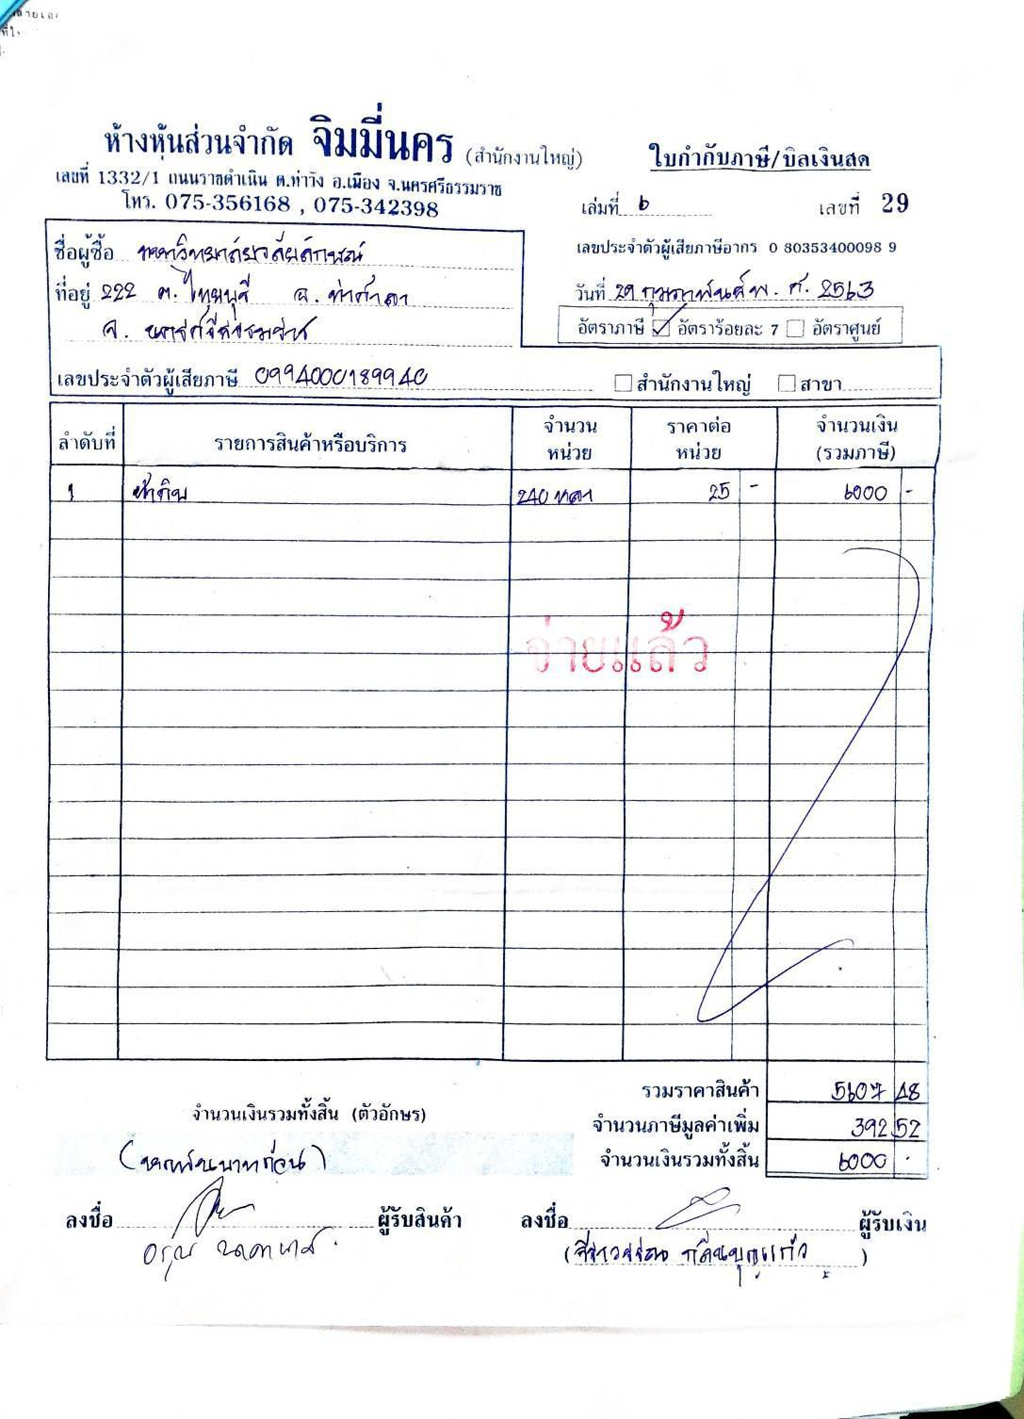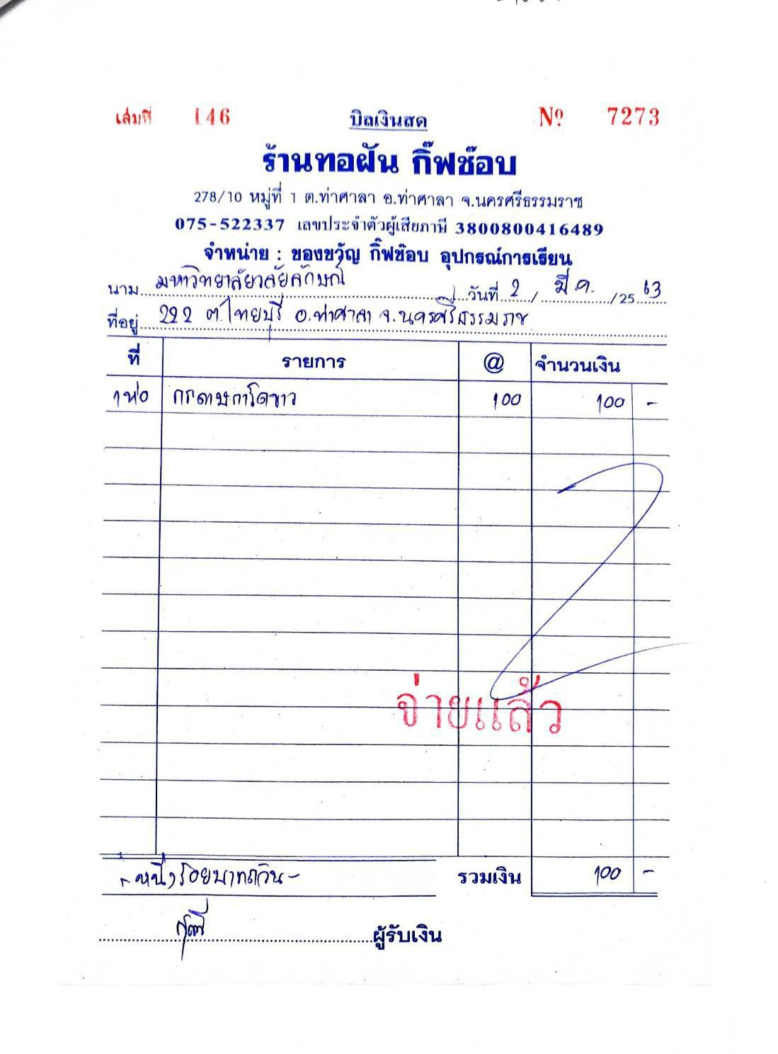
ตัวอย่าง
ใบเสร็จรับเงิน/บิลเงินสด
ตัวอย่าง
บิลเงินสด

